Yape y la Mejora de la Experiencia en “Beneficios para ti” (Actividad 4)
Curso: Customer Centricity & Agilidad en TI (ISIL, 2026-1)
Docente: Henry Joseph Paredes del Alamo
Fecha: 27/06/2026

1. Diagnóstico del Problema

Contexto del caso
Yape lanzó la sección “Beneficios para ti” donde los usuarios encuentran promociones, descuentos y cupones de comercios afiliados. Sin embargo:
- Muchos usuarios siguen usando la app solo para transferir dinero
- Pocos ingresan a la sección de beneficios
- Algunos comentan que no encuentran promociones relevantes
- El proceso para usar beneficios tiene demasiados pasos

Diagnóstico customer centric
El problema principal es mixto, con tres frentes claros:
Frente | Evidencia | Impacto
Visibilidad | Los usuarios no descubren la sección o no la consideran relevante al abrir la app | Bajo tráfico hacia “Beneficios para ti”
Relevancia | Las promociones no conectan con las preferencias o comportamiento del usuario | Bajo engagement una vez que ingresan
Fricción | El proceso para canjear un beneficio tiene demasiados pasos | Abandono durante el flujo de canje
Conclusión: El problema no es solo que la sección sea difícil de usar (fricción), sino que los usuarios no ven valor inmediato al explorarla. Hay una brecha entre lo que Yape ofrece y lo que el usuario percibe como útil.

2. Discovery: 4 Preguntas Clave
Antes de rediseñar la experiencia, es fundamental validar con usuarios reales:
# | Pregunta | Objetivo | Tipo
1 | “Cuando abres Yape, ¿qué buscas hacer? ¿Has notado la sección de Beneficios?” | Entender si el problema es de visibilidad o de hábito | Cualitativa
2 | “Cuéntame la última vez que usaste un beneficio de Yape. ¿Cómo lo encontraste y qué pasos diste?” | Mapear el journey real del usuario con beneficios | Cualitativa
3 | “¿Qué tipo de promociones te harían abrir esa sección regularmente?” | Identificar qué beneficios serían relevantes para el usuario | Cualitativa
4 | “Si los beneficios fueran automáticos (sin necesidad de buscar), ¿los usarías?” | Validar si el problema principal es la fricción o la relevancia | Cualitativa

Justificación de las preguntas
- Pregunta 1: Valida si el problema es de conciencia (el usuario no sabe que existe) o de hábito (sabe que existe pero no le importa)
- Pregunta 2: Permite construir un Customer Journey Map real del flujo de canje
- Pregunta 3: Genera ideas para personalización y relevancia
- Pregunta 4: Prueba una hipótesis sobre automatización vs búsqueda activa

3. Métrica de Negocio Principal

Métrica propuesta: Tasa de Activación de Beneficios
Definición: Porcentaje de usuarios activos mensuales que al menos una vez interactúan con un beneficio (lo ven, lo seleccionan o lo canjean).
Fórmula:
Tasa de Activación = (Usuarios que interactúan con Beneficios / Usuarios Activos Mensuales) × 100

¿Por qué esta métrica?
Criterio | Justificación
Alineada con el problema | Si el problema es bajo uso, medir activación captura la adopción
Accionable | Permite segmentar: ¿dónde se pierden los usuarios?
Conecta con revenue | Más activación → más canjes → más comisiones para Yape
Baseline clara | Fácil de medir con herramientas de analítica digital

Target inicial
- Baseline estimada: 15-20% (usuarios que alguna vez tocaron la sección)
- Meta a 3 meses: 35-40%
- Meta a 6 meses: 50%+

4. Propuesta de Mejora

Nombre de la solución: “Beneficios para ti — Smart Benefits”

Descripción
Transformar la sección de beneficios de un catálogo estático que el usuario debe buscar, a una experiencia personalizada y contextual que aparece en el momento correcto del journey del usuario.

Componentes de la solución
Componente | Qué hace | Dónde aparece en el journey
1. Beneficios Contextuales | Mostrar descuentos relevantes según comportamiento reciente (ej: si pagaste en restaurantes, mostrar descuentos de comida) | Al abrir la app, antes de transferir
2. Resumen Personalizado | Card que muestra “Tus beneficios de esta semana” con los 3 más relevantes | Home de la app, sección superior
3. Flujo de Canje Simplificado | Reducir de 5+ pasos a 2 taps: Ver beneficio → Canjear con QR | Dentro de la sección de beneficios
4. Notificación Inteligente | Push notification contextual (ej: “Tienes 20% en la cafetería que visitas frecuentemente”) | Momento oportuno, no invasivo

Justificación customer centric
- Visibilidad resuelta: Beneficios aparecen en el home, no escondidos
- Relevancia resuelta: Personalización basada en comportamiento real
- Fricción resuelta: Flujo de canje simplificado de 5 a 2 pasos

5. Framework HEART
Aplicación del framework de Google para medir la experiencia de la nueva funcionalidad:
Categoría | Objetivo | Señal | Métrica
Happiness | Los usuarios se sienten satisfechos con los beneficios recibidos | Encuesta post-canje, valoraciones | CSAT post-canje ≥ 4.2/5
Engagement | Los usuarios exploran y usan beneficios recurrentemente | Frecuencia de visita a la sección, interacciones por sesión | Sesiones por usuario/semana en Beneficios ≥ 2.5
Adoption | Los nuevos usuarios descubren y activan beneficios | % de usuarios nuevos que interactúan con Beneficios en primeros 30 días | Tasa de adopción ≥ 40% en nuevos usuarios
Retention | Los usuarios vuelven a usar beneficios mes a mes | % de usuarios que canjearon beneficios y vuelven a canjear en 30 días | Retención de canje ≥ 60%
Task Success | Los usuarios completan el canje sin fricción | % de usuarios que inician canje y lo completan | Tasa de conversión de canje ≥ 75%

Diagrama HEART
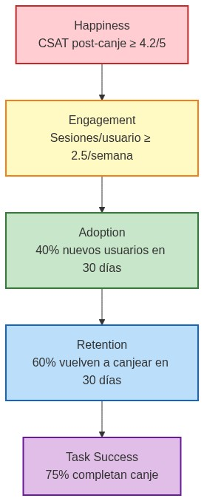
Diagrama HEART - Framework de métricas de experiencia

6. Eventos y Propiedades

Eventos digitales a medir
# | Evento | Descripción | Propiedades
1 | beneficios_viewed | El usuario abre o visualiza la sección de Beneficios | fuente (home/notificación/búsqueda), tipo_beneficio, dispositivo
2 | beneficio_selected | El usuario selecciona un beneficio específico para ver detalles | id_beneficio, categoria_comercio, descuento_pct, distancia_km
3 | beneficio_canje_initiated | El usuario inicia el proceso de canje (toca “Canjear”) | id_beneficio, metodo_pago, monto_estimado
4 | beneficio_canje_completed | El usuario completa exitosamente el canje | id_beneficio, tiempo_canje_seg, monto_ahorro, tipo_comercio
5 | beneficio_shared | El usuario comparte un beneficio con otro usuario | id_beneficio, canal_share (WhatsApp/link/copy), destino
6 | beneficio_favorited | El usuario guarda un beneficio como favorito | id_beneficio, categoria, ubicacion_usuario

Propiedades detalladas por evento

Evento 1: beneficios_viewed
{
"evento": "beneficios_viewed",
"propiedades": {
"fuente": "home | notificacion_push | busqueda | deeplink",
"tipo_beneficio": "descuento | cashback | cupon | 2x1",
"dispositivo": "iOS | Android",
"hora_del_dia": "manana | tarde | noche",
"dia_semana": "lunes | martes | ..."
}
}

Evento 2: beneficio_selected
{
"evento": "beneficio_selected",
"propiedades": {
"id_beneficio": "BEN-001",
"categoria_comercio": "restaurante | supermercada | farmacia | entretenimiento",
"descuento_pct": 15,
"distancia_km": 2.3,
"tiempo_carga_ms": 850
}
}

Evento 3: beneficio_canje_initiated
{
"evento": "beneficio_canje_initiated",
"propiedades": {
"id_beneficio": "BEN-001",
"metodo_pago": "saldo_yape | tarjeta | plin",
"monto_estimado": 45.50,
"pasos_previos": 2,
"tiempo_desde_seleccion_seg": 12
}
}

Evento 4: beneficio_canje_completed
{
"evento": "beneficio_canje_completed",
"propiedades": {
"id_beneficio": "BEN-001",
"tiempo_canje_seg": 8,
"monto_ahorro": 6.83,
"tipo_comercio": "restaurante",
"exitoso": true
}
}

Evento 5: beneficio_shared
{
"evento": "beneficio_shared",
"propiedades": {
"id_beneficio": "BEN-001",
"canal_share": "whatsapp | link | copy_clipboard",
"destino": "contacto_yape | externo"
}
}

Evento 6: beneficio_favorited
{
"evento": "beneficio_favorited",
"propiedades": {
"id_beneficio": "BEN-001",
"categoria": "restaurante",
"ubicacion_usuario": "Lima | Arequipa | Trujillo"
}
}

7. Dashboard en Amplitude

Vistas y gráficos recomendados
Vista | Tipo de gráfico | Métricas principales | Periodicidad
Overview de Beneficios | KPI Cards + Line Chart | Tasa de activación, sesiones totales, canjes completados | Diaria/Semanal
Funnel de Conversión | Funnel Chart | viewed → selected → initiated → completed | Semanal
Retention de Canje | Retention Chart | % usuarios que vuelven a canjear en 7, 14, 30 días | Mensual
Segmentación por Fuente | Bar Chart | Tráfico por origen (home, notificación, búsqueda) | Semanal
Top Beneficios | Horizontal Bar Chart | Beneficios más vistos, canjeados y compartidos | Semanal
Tiempo de Canje | Histograma | Distribución de tiempo desde selección hasta completado | Semanal

Descripción de cada vista

Vista 1: Overview de Beneficios
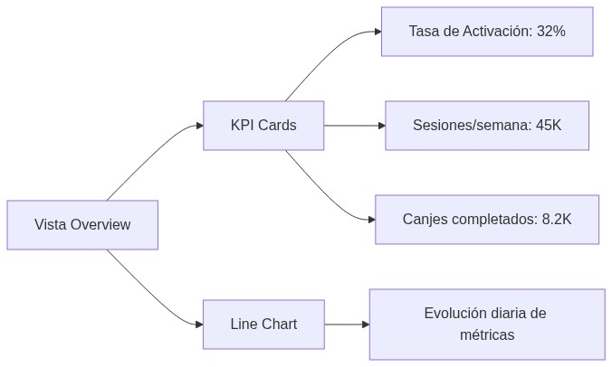
Vista Overview - KPI Cards y Line Chart

Vista 2: Funnel de Conversión
┌─────────────────────────────────────────────────────┐
│ FUNNEL: Beneficios para ti │
├─────────────────────────────────────────────────────┤
│ │
│ VIEWED ────────────────── 100% (45,000 usuarios) │
│ │ │
│ ▼ │
│ SELECTED ──────────────── 45% (20,250) │
│ │ │
│ ▼ │
│ INITIATED ─────────────── 22% (9,900) │
│ │ │
│ ▼ │
│ COMPLETED ─────────────── 18% (8,100) │
│ │
│ Tasa de conversión total: 18% │
│ Mayor drop-off: Selected → Initiated (-23%) │
│ │
└─────────────────────────────────────────────────────┘

Vista 3: Retención de Canje
Cohort | Semana 1 | Semana 2 | Semana 3 | Semana 4
Usuarios nuevo canje | 100% | 65% | 52% | 45%
Usuarios recurrente | 100% | 78% | 70% | 65%

Vista 4: Segmentación por Fuente
Fuente | % del tráfico | Tasa de conversión
Home (card destacada) | 55% | 22%
Notificación push | 25% | 28%
Búsqueda/Exploración | 15% | 12%
Deep link/Compartido | 5% | 30%

Vista 5: Top Beneficios
# | Beneficio | Vistas | Canjes | Tasa conversión
1 | 20% en restaurantes | 12,500 | 3,200 | 25.6%
2 | Cashback supermercados | 9,800 | 2,100 | 21.4%
3 | 2x1 farmacias | 7,200 | 1,800 | 25.0%
4 | Descuentos entretenimiento | 5,400 | 950 | 17.6%

8. Experimento Digital

Tipo: A/B Testing

Hipótesis
“Si mostramos beneficios contextuales y personalizados en el home de Yape (en lugar de solo tener la sección estática), la tasa de activación de beneficios aumentará al menos un 30% en 4 semanas.”

Configuración del experimento
Variable | Detalle
Público | 50% de usuarios activos mensuales (aleatorio, sin sesgo)
Variante A (Control) | Experiencia actual: sección “Beneficios para ti” estática en el menú
Variante B (Tratamiento) | Nueva experiencia: card personalizada en el home + flujo simplificado de canje
Métrica principal | Tasa de activación de beneficios (interacción con al menos 1 beneficio)
Métrica secundaria | Tasa de conversión de canje (initiated → completed)
Duración | 4 semanas
Significancia estadística | 95%
Mínimo de usuarios por variante | 25,000

Definición de variantes

Variante A (Control)
┌─────────────────────────────────────┐
│ HOME YAPE ACTUAL │
├─────────────────────────────────────┤
│ │
│ [Saldo: S/ 450.00] │
│ │
│ [Enviar dinero] [Recargar] │
│ │
│ ───────────────────────────────── │
│ Mis productos │
│ [Yape QR] [Transferir] [Pagar] │
│ │
│ ───────────────────────────────── │
│ Menú hamburguesa ☰ │
│ → Beneficios para ti (escondido) │
│ │
└─────────────────────────────────────┘

Variante B (Tratamiento)
┌─────────────────────────────────────┐
│ HOME YAPE NUEVA VERSIÓN │
├─────────────────────────────────────┤
│ │
│ [Saldo: S/ 450.00] │
│ │
│ [Enviar dinero] [Recargar] │
│ │
│ ┌─────────────────────────────┐ │
│ │ 🎁 TUS BENEFICIOS │ │
│ │ 20% en El Rincón del Sabor │ │
│ │ ⏰ Expira en 3 días │ │
│ │ [Ver todos →] │ │
│ └─────────────────────────────┘ │
│ │
│ ───────────────────────────────── │
│ Mis productos │
│ [Yape QR] [Transferir] [Pagar] │
│ │
└─────────────────────────────────────┘

Criterio de éxito
Métrica | Variante A (esperado) | Variante B (esperado) | Éxito si…
Tasa de activación | 18% | ≥ 24% | B supera a A por ≥ 30% relativo
Tasa de conversión canje | 75% | ≥ 80% | B supera a A
CES post-canje | 3.8/5 | ≥ 4.2/5 | B supera a A

Duración y parada
- Mínimo: 2 semanas para acumular datos suficientes
- Máximo: 4 semanas
- Parada temprana: Si hay diferencia estadística significativa antes de 2 semanas, se puede parar (con precaución)

9. Decisión Final

Escenario: Adopción sube, pero CES sigue bajo
Situación hipotética: Después de 4 semanas, el experimento muestra: - ✅ Tasa de activación sube de 18% a 28% (cumple objetivo) - ❌ CES post-canje sigue en 3.5/5 (no mejora significativamente)

Análisis del escenario
Señal | Interpretación
Adopción sube | La card personalizada en el home funciona para atraer usuarios a la sección
CES bajo | Una vez que el usuario ingresa, el flujo de canje sigue siendo difícil
Diagnóstico: El problema de visibilidad se resolvió con la card contextual, pero el problema de fricción en el canje persiste. Los usuarios llegan pero se frustran al intentar canjear.

Decisión recomendada
Acción | Prioridad | Justificación
1. Mantener la card personalizada | Alta | Funcionó para aumentar adopción
2. Rediseñar el flujo de canje | Crítica | Es donde está el dolor principal (CES bajo)
3. Investigar puntos de fricción | Alta | Entrevistar usuarios que abandonaron el canje
4. Ejecutar segundo experimento | Media | Probar flujo de 2 taps vs flujo actual

Plan de acción inmediato
SEMANA 1-2 ( post-experimento):
├─ Mantener Variante B (card personalizada)
├─ Entrevistar 15 usuarios que canjearon y 15 que abandonaron
├─ Identificar los 3 pasos con mayor abandono en el funnel
└─ Priorizar fix de fricción
SEMANA 3-4:
├─ Diseñar flujo de canje simplificado (2 taps)
├─ Ejecutar segundo A/B test: flujo actual vs flujo simplificado
└─ Medir CES post-canje en ambas variantes
SEMANA 5-6:
├─ Analizar resultados del segundo experimento
├─ Escalar la variante ganadora
└─ Documentar aprendizajes

Lección clave
No escalar una mejora de adopción si la experiencia de uso sigue siendo mala. Más usuarios en un flujo roto = más frustración a escala. Primero arreglar la fricción, después escalar.

10. Roadmap: Plan de Implementación y Medición (4 Semanas)

Semana 1: Preparación
Actividad | Responsable | Entregable
Configurar eventos en Amplitude | Data/Producto | 6 eventos implementados y validados
Definir baseline de métricas | Data | Dashboard con datos actuales
Diseñar variantes del experimento | Diseño/UX | Mockups de Variante A y B
Configurar experimento en herramienta | Desarrollo | Experimento listo para lanzar

Semana 2: Lanzamiento
Actividad | Responsable | Entregable
Lanzar A/B test al 50% de usuarios | Producto | Experimento activo
Monitorear calidad de datos | Data | Validación de eventos correctos
Revisión diaria de métricas | Producto/Data | Reporte diario de salud del experimento

Semana 3: Monitoreo y Ajustes
Actividad | Responsable | Entregable
Análisis intermedio de resultados | Data | Reporte semanal con métricas HEART
Verificar significancia estadística | Data | Estado del experimento
Ajustar segmentación si es necesario | Producto | Cambios configurados

Semana 4: Cierre y Decisión
Actividad | Responsable | Entregable
Cerrar experimento | Producto | Resultados finales
Análisis completo de métricas | Data | Dashboard final con conclusiones
Documentar aprendizajes | Equipo | Bitácora de experimentos actualizada
Definir próximos pasos | Liderazgo | Decisión: escalar, iterar o descartar

Timeline visual
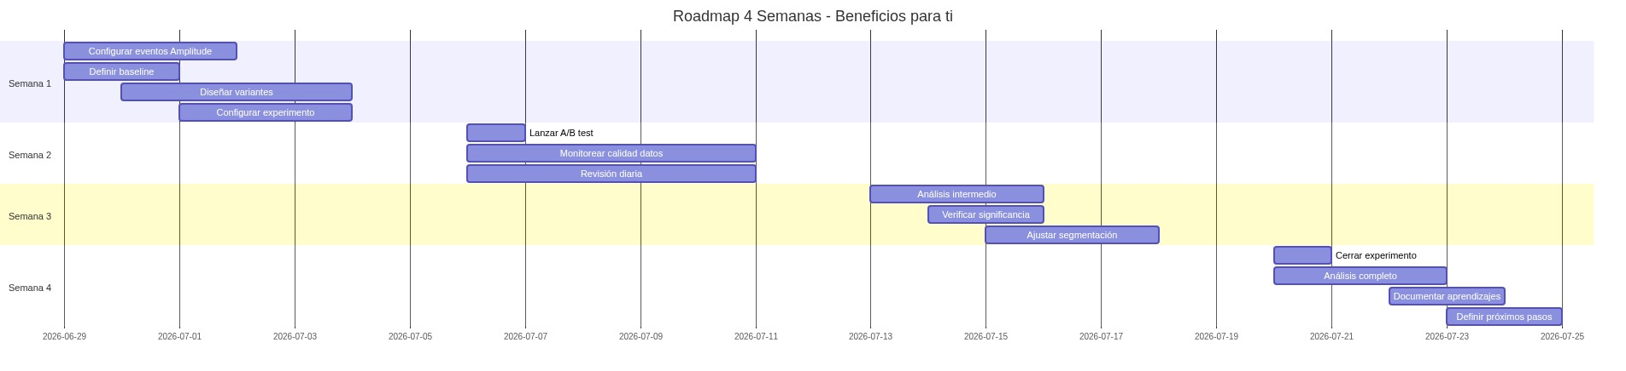
Roadmap 4 Semanas - Diagrama Gantt

Conclusión Ejecutiva
La propuesta “Smart Benefits” para Yape aborda el problema de la sección “Beneficios para ti” desde tres ángulos complementarios:
- Visibilidad: Card personalizada en el home que muestra beneficios relevantes
- Relevancia: Personalización basada en comportamiento de pago del usuario
- Fricción: Flujo de canje simplificado de 5 a 2 pasos
El framework HEART permite medir la experiencia de forma integral, mientras que el A/B testing validar si la propuesta genera impacto real. La decisión final se basa en datos: si la adopción sube pero el CES sigue bajo, se prioriza arreglar la fricción antes de escalar.
Idea principal: No basta con que más usuarios lleguen a la sección. Si la experiencia de uso sigue siendo difícil, más tráfico = más frustración. Customer centricity es resolver el dolor completo, no solo atraer más personas al dolor.

Fuentes
# | Fuente | Tipo | URL
1 | Google. HEART Framework for Measuring UX | Oficial | https://research.google/pubs/the-heart-framework-for-measuring-ux/
2 | Dixon, M., Toman, N., & DeLisi, R. (2013). The Effortless Experience | Libro | https://www.penguinrandomhouse.com/books/310798/the-effortless-experience/
3 | Amplitude. Product Analytics Documentation | Oficial | https://amplitude.com/docs
4 | Kohavi, R., Tang, D., & Xu, Y. (2020). Trustworthy Online Controlled Experiments | Libro | https://www.trustworthyexperiments.com/
5 | Forrester Research. The Customer Experience Index | Oficial | https://www.forrester.com/report/the-customer-experience-index/

Actividad 4 — Customer Centricity & Agilidad en TI | ISIL 2026-1

